Тестування та контроль якості (QA) вбудованих систем

Лабораторна робота 1

Виконав студент групи ІВ-91

Кучеренко Іван

1. Додаємо офіційний РРА, щоб завантажити останню стабільну версію:

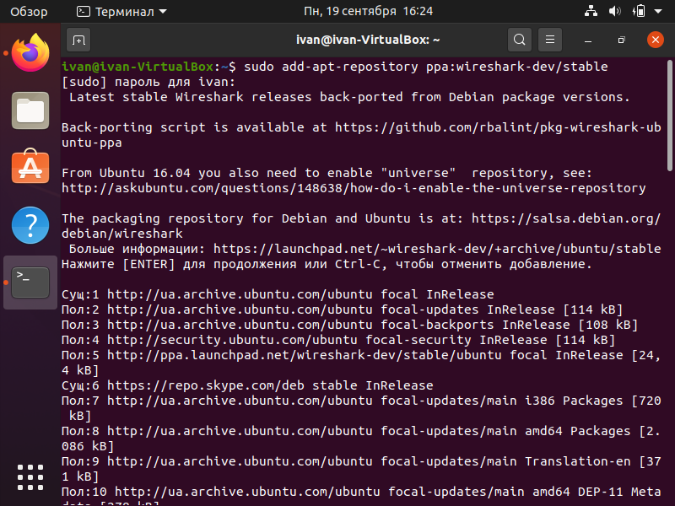

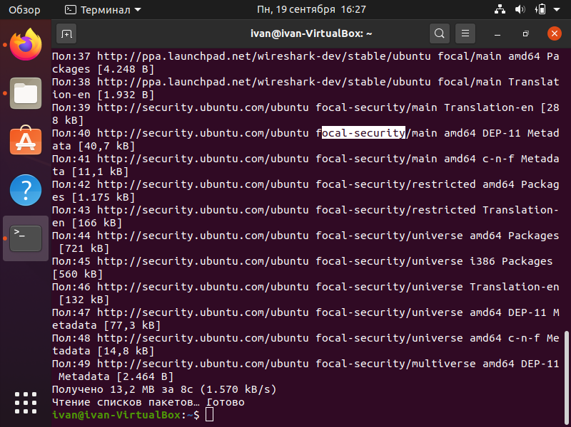

1. Оновлюємо списки пакетів з репозиторіїв для оновлення пакетів:

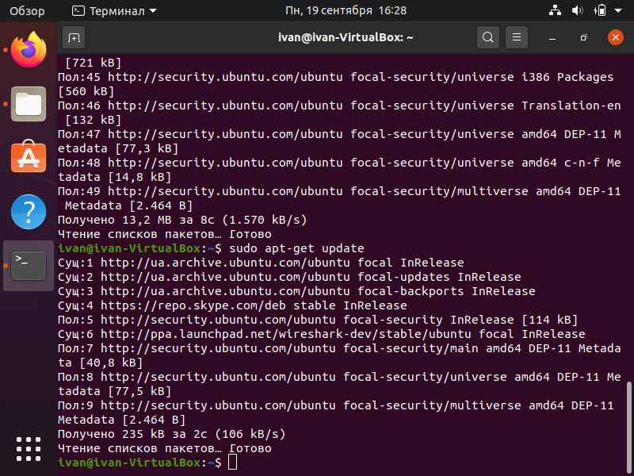

1. Завантажуємо wireshark:

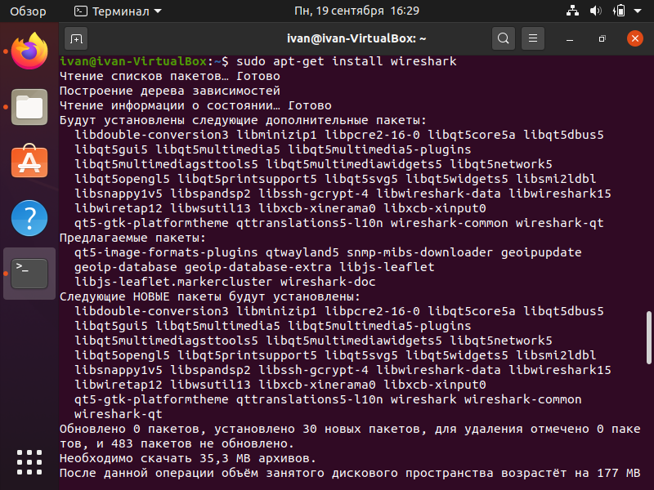

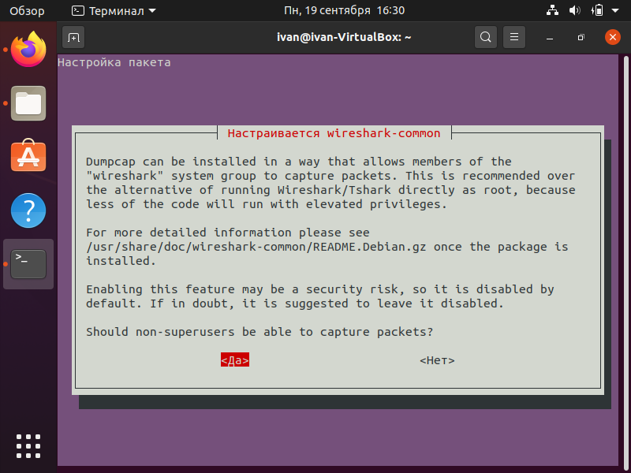

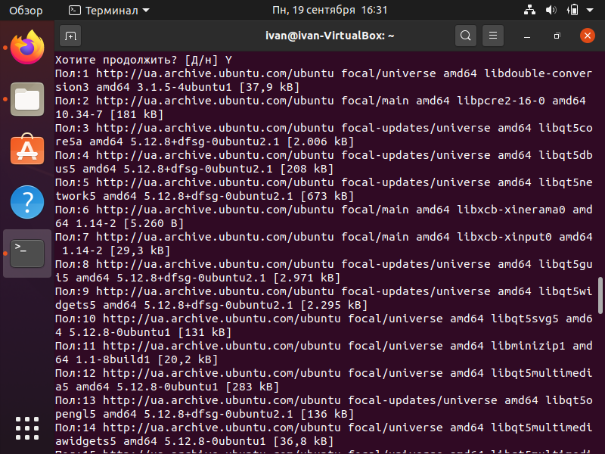

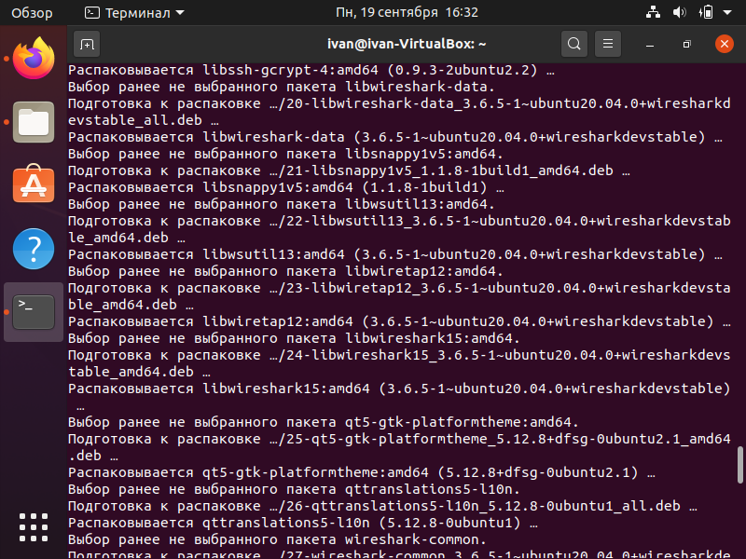

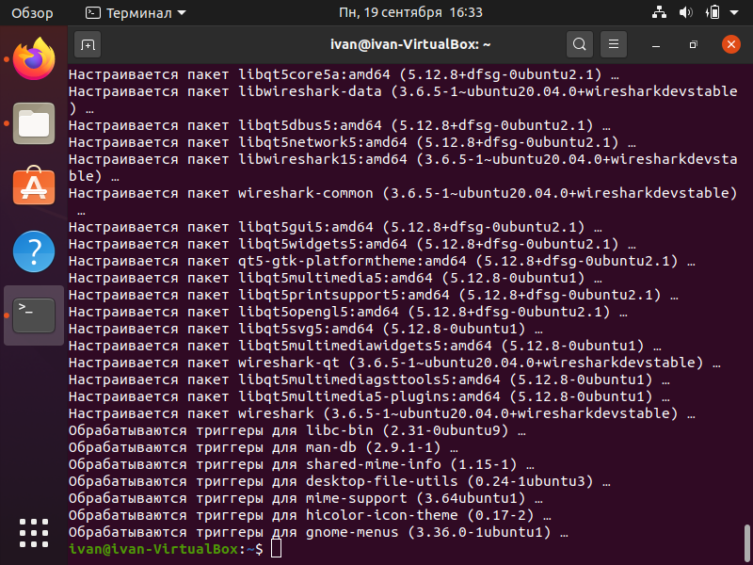

1. Запускаємо wireshark:

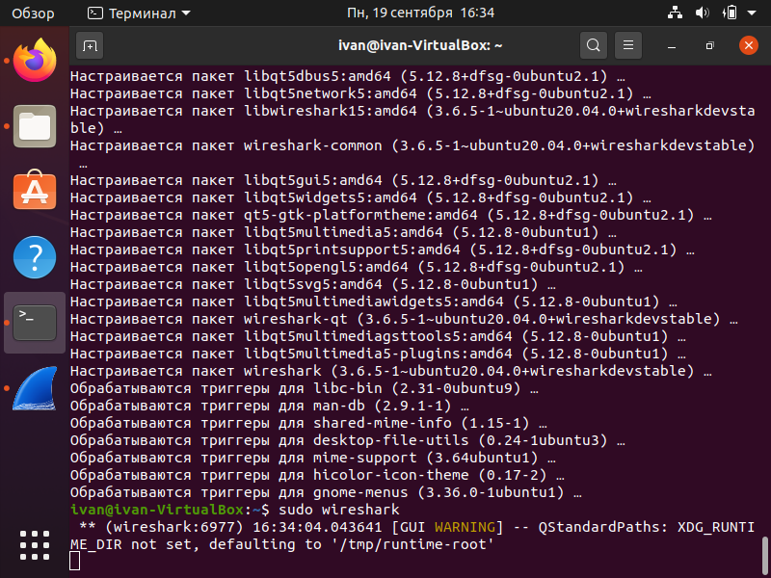

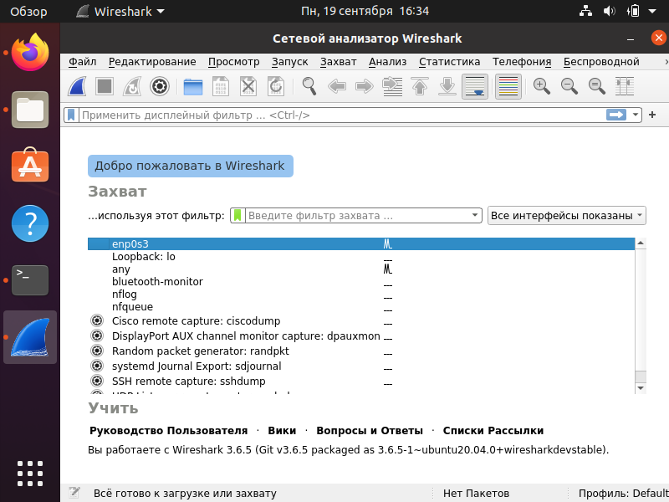

Для захоплення пакетів, обераємо бажаний інтерфейс та натискаємо на

піктограму Почати захоплення пакетів.

В іншому терміналі вводимо $ ping google.com та відстежуємо

трафік, який передається через обраний інтерфейс – захоплення пакетів

програмою Wireshark:

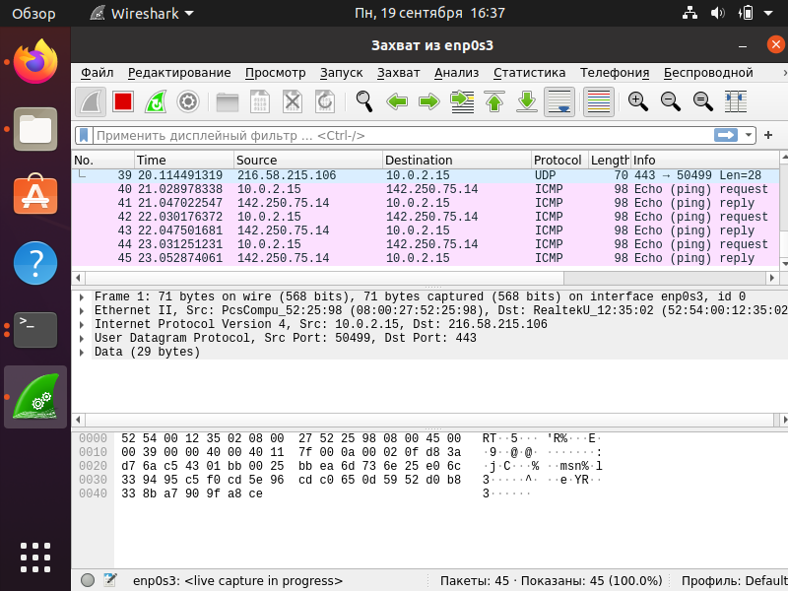

Тепер можна виділити будь-який пакет та переглянути детальну інформацію:

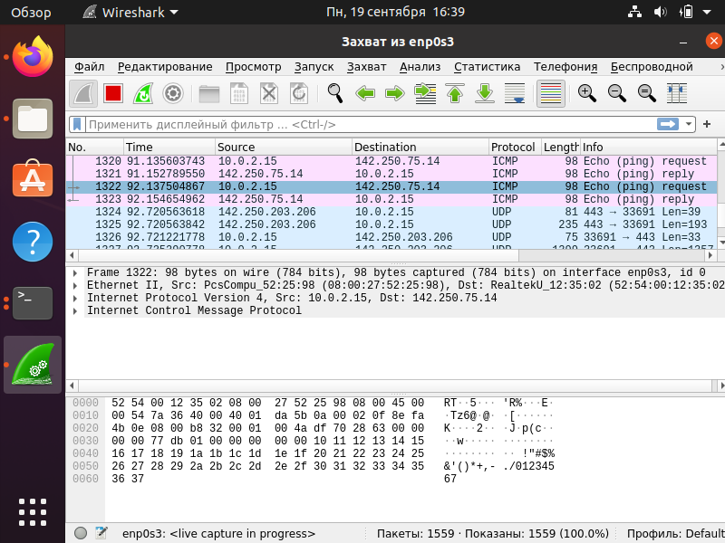

Щоб припинити захоплення пакетів, необхідно натиснути на червону піктограму:

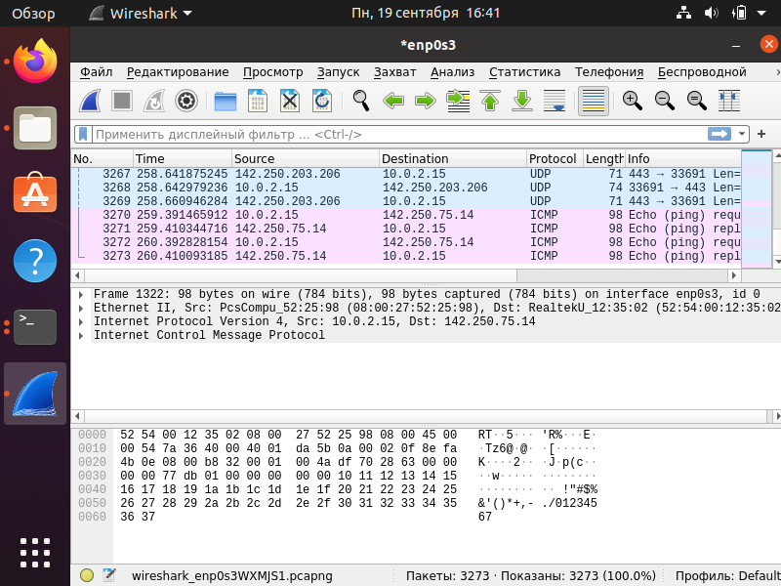

Приклад фільтрів по протоколу:

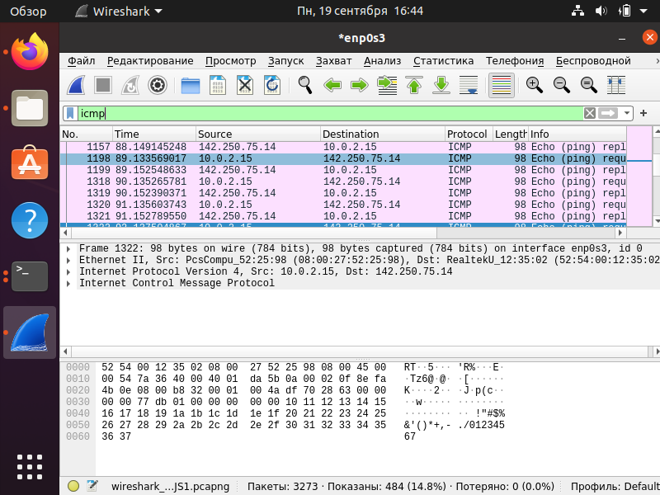

Виводимо arp таблицю, попередньо очистивши історію:

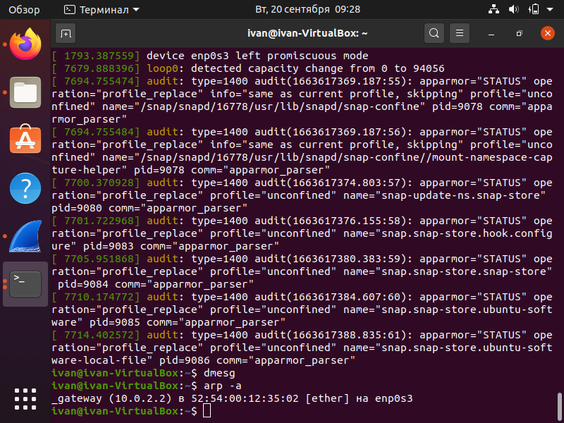

Робимо підключення до мережі з іншим пристроєм (в моєму випадку це WI-FI та мобільний телефон), виводимо інформацію:

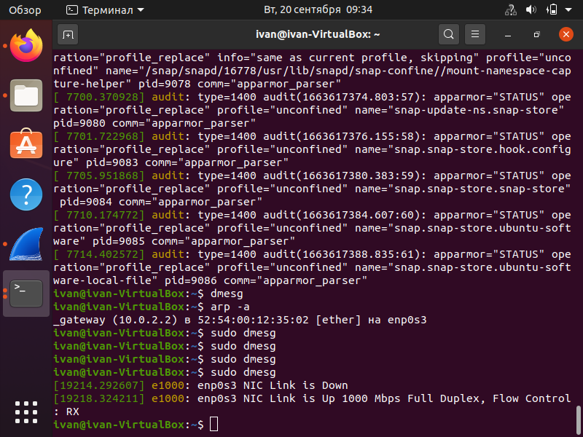

Виводимо список доступних мережевих інтерфейсів (виділено локальну ір-адресу):

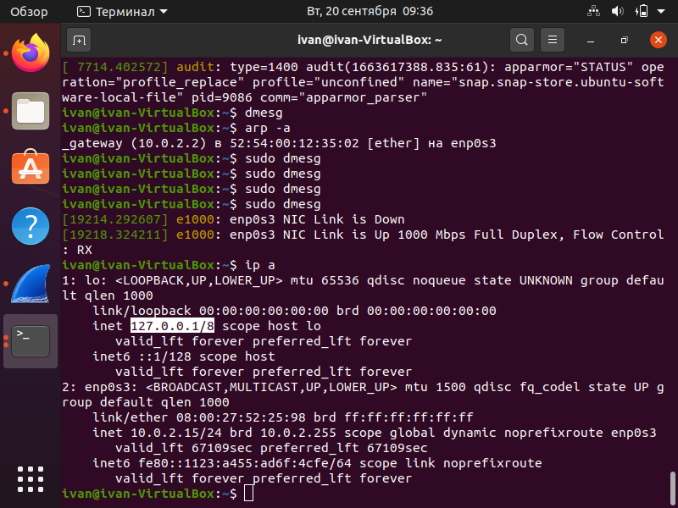

Запуск системи:

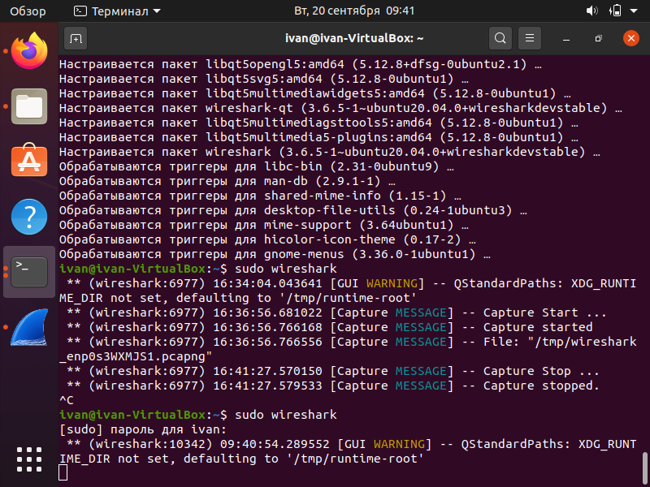

Обираємо потрібний інтерфейс:

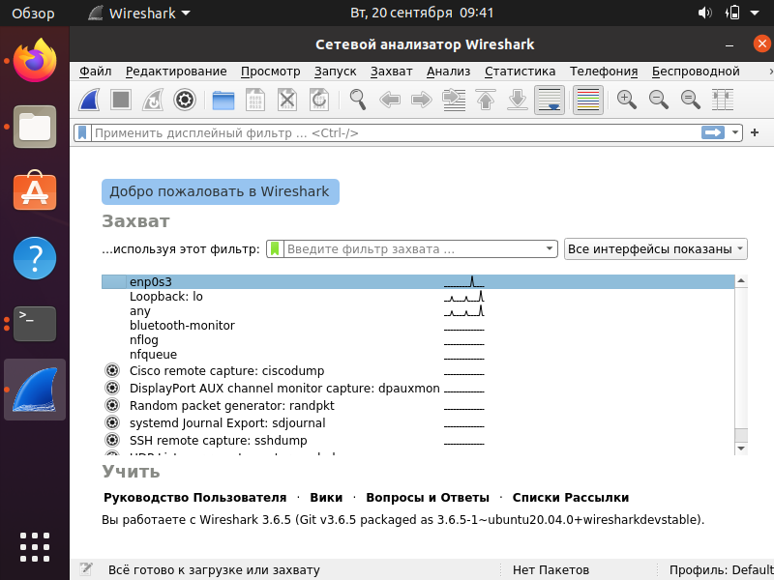

Запускаємо пінг іншого пристрою(телефону):

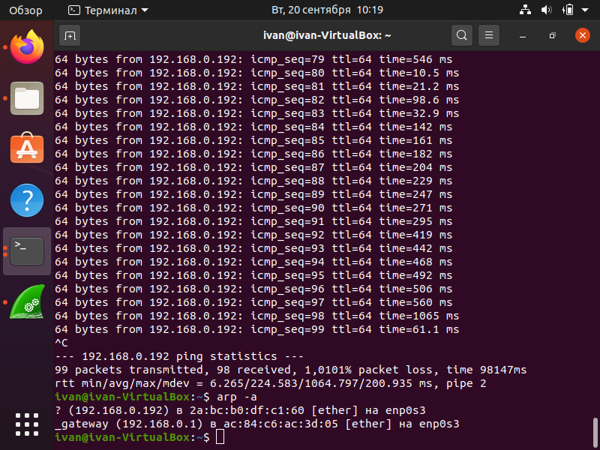

Відповідь:

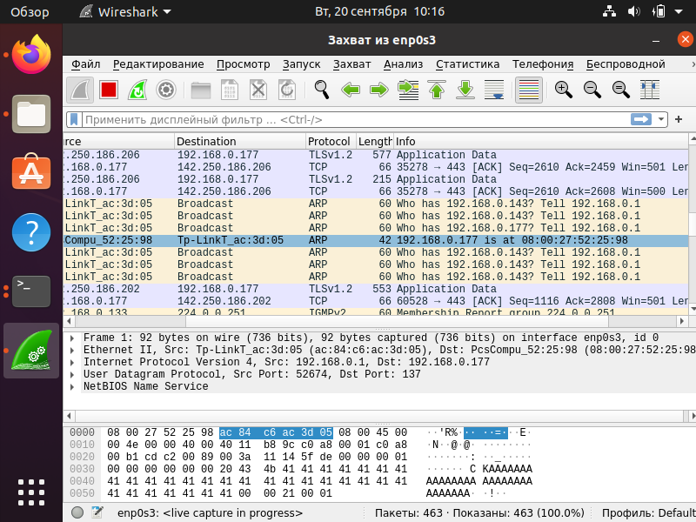

Пінг продовжується:

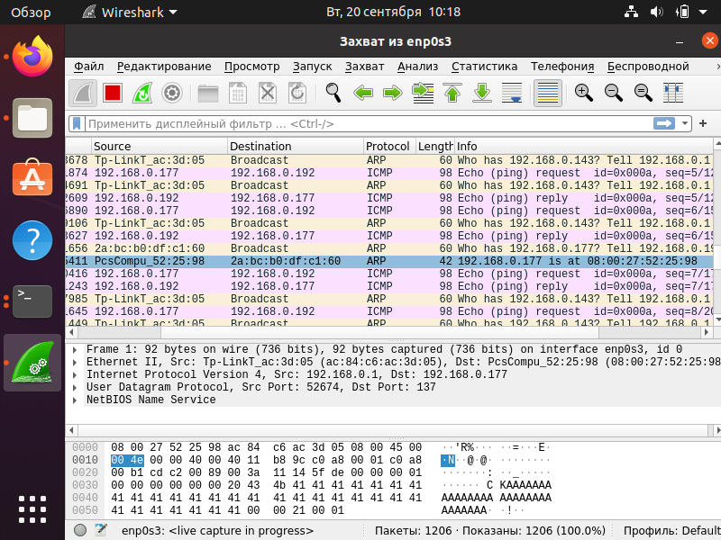

Виводимо таблицю arp:



Для зручності застосовуємо фільтри:

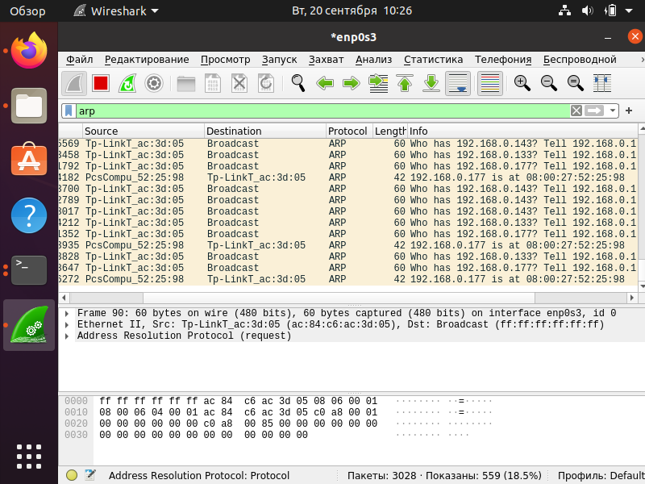

Для достовірності інформації приводимо скріншот даних про телефон:

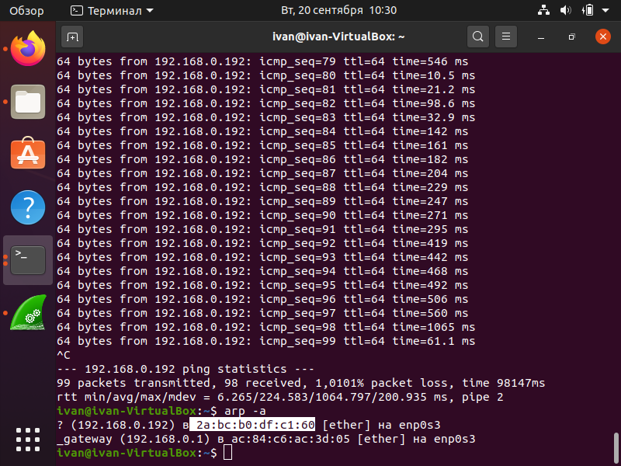

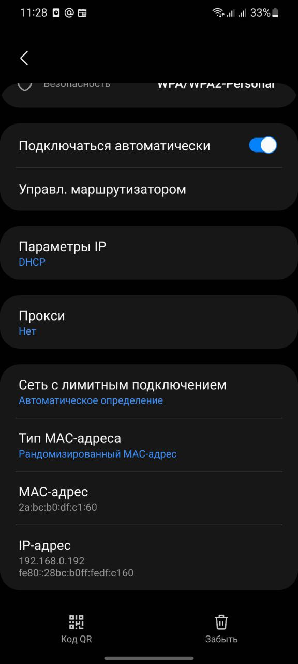

**Висновки:** Під час виконання даної лабораторної роботи було напрацьовано навички налаштовувати мережне оточення для тестування вбудованих систем та пристроїв IoT, також використовувати утиліту wireshark для аналізу трафіка в комп’ютерній мережі. Протестувати мережне оточення на канальному рівні моделі OSI.